ЛЕКЦИЯ-11 Интегральные микросхемы

Интегральные микросхемы, или интегральные схемы (ИС) – микроэлектронное изделие (т.е. изделие с высокой степенью миниатюризации), выполняющее определенную функцию преобразования и обработки сигнала и имеющее высокую плотность упаковки электрически соединенных элементов (или элементов и компонентов) и (или) кристаллов, которое с точки зрения требований к испытаниям, приемке, поставке и эксплуатации рассматривается как единое целое.
Элемент интегральной схемы – часть интегральной схемы, реализующая функцию какого-либо электрорадиоэлемента (резистора, диода, транзистора и т.д.), причем эта часть выполнена нераздельно от других частей и не может быть выделена как самостоятельное изделие с точки зрения требований к испытаниям, приемке, поставке и эксплуатации.
Компонент интегральной схемы в отличие от элемента может быть выделен как самостоятельное изделие с указанной выше точки зрения.
По конструктивно-технологическим признакам интегральные схемы обычно подразделяются на:
• полупроводниковые;

• гибридные; • пленочные.
В полупроводниковой схеме все элементы и межэлементные соединения выполнены в объеме или на поверхности полупроводника. В таких схемах нет компонентов. Это наиболее распространенная разновидность интегральных схем.
Интегральную схему называют гибридной, если она содержит компоненты и (или) отдельные кристаллы полупроводника. В пленочных интегральных схемах отдельные элементы и межэлементные соединения выполняются на поверхности диэлектрика (обычно используется керамика). При этом применяются различные технологии нанесения пленок из соответствующих материалов. По функциональным признакам интегральные схемы подразделяются на аналоговые (операционные усилители, источники вторичного электропитания и др.) и цифровые (логические элементы, триггеры и т.п.).
Историческая справка. Первые опыты по созданию полупроводниковых интегральных схем были осуществлены в 1953 г., а промышленное производство интегральных схем началось в 1959 г. В 1966 г. был начат выпуск интегральных схем средней степени интеграции (число элементов в одном кристалле до 1000). В 1969 г. были созданы интегральные схемы большой степени интеграции (большие интегральные схемы, БИС), содержащие до 10000 элементов на одном кристалле. В 1971 г. были разработаны микропроцессоры, а в 1975 г. – интегральные схемы сверхбольшой степени интеграции (сверхбольшие интегральные схемы, СБИС), содержащие более 10000 элементов в одном кристалле. Предельная частота биполярных транзисторов в полупроводниковых интегральных схемах достигает 15 ГГц и более (1 ГГц=109 Гц).
В настоящее время ожидается появление интегральных схем, содержащих до 100 млн МОП– транзисторов в одном кристалле (речь идет о цифровых схемах).
Система обозначений. Условное обозначение интегральных микросхем включает в себя основные классификационные признаки. Оно состоит из четырех элементов.
Первый элемент – цифра, соответствующая конструктивно-технологической группе. Цифрами 1, 5, 6 и 7 в первом элементе обозначаются полупроводниковые интегральные микросхемы. Гибридным микросхемам присвоены цифры 2, 4 и 8. Пленочные, вакуумные и керамические интегральные микросхемы обозначаются цифрой 3.
Второй элемент, определяющий порядковый номер разработки серии, состоит из двух (от 00 до 99) или трех (от 000 до 999) цифр. Третий элемент, обозначающий подгруппу и вид микросхемы, состоит из двух букв (см. таблицу). Четвертый элемент, обозначающий порядковый номер разработки микросхемы данной серии, состоит из одной или нескольких цифр.
К этим основным элементам обозначений микросхем могут добавляться и другие классификационные признаки. Дополнительная буква в начале четырехэлементного обозначения указывает на особенность конструктивного исполнения:
Р – пластмассовый корпус типа ДИП; А – пластмассовый планарный корпус;
Е – металлокерамический корпус типа ДИП; С – стеклокерамический корпус типа ДИП; И – стеклокерамический планарный корпус; Н – керамический «безвыводной» корпус.
Серии бескорпусных полупроводниковых микросхем начинаются с цифры 7, а бескорпусные аналоги корпусных микросхем обозначаются буквой Б перед указанием серии.
Через дефис после обозначения указывается цифра, характеризующая модификацию конструктивного исполнения:
1 – с гибкими выводами;
2 – с ленточными (паучковыми) выводами, в том числе на полиамидном носителе; 3 – с жесткими выводами;

4 – на общей пластине (неразделенные);
5 – разделенные без потери ориентировки (наклеенные на пленку); 6 – с контактными площадками без выводов.

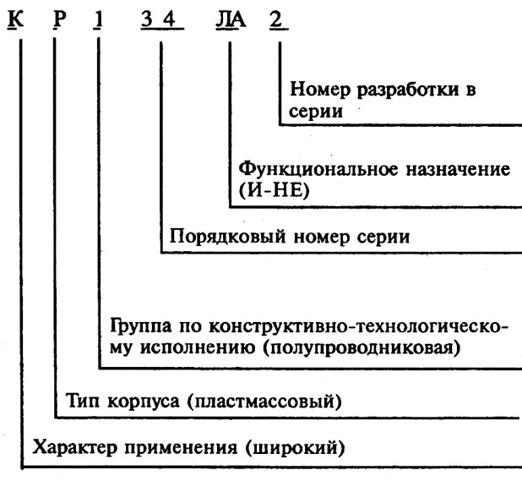

ЛЕКЦИЯ-12 Импульсные устройства

Импульсный режим работы электронного устройства характерен резкими изменениями токов и напряжений. При этом в промежутках времени между этими изменениями токи и напряжения меняются сравнительно мало. Импульсный режим широко используется в устройствах как силовой, так и информативной электроники.
Часто активные приборы (например, транзисторы) устройства электроники, работающего в импульсном режиме, используются как ключи, т. е. основную долю времени находятся или в открытом, или в закрытом состоянии, и только в течение очень коротких отрезков времени на-, ходятся в промежуточном состоянии. Это так называемый ключевой режим работы активных приборов. В соответствии с этим импульсный и ключевой режимы иногда отождествляют. Широкое использование импульсного режима объясняется многими его преимуществами. Им-пульсный режим устройства силовой электроники позволяет существенно повысить коэффициент полезного действия.
Дадим соответствующие пояснения. Пусть в устройстве используется силовой транзистор, работающий в режиме ключа, причем в открытом состоянии транзистор находится в режиме насыщения (напряжение на транзисторе мало), а в закрытом — в режиме отсечки (ток через тран-зистор мал). Тогда мощность, идущая на нагрев транзистора, мала как в его открытом, так и закрытом состояниях. Эта мощность возрастает в момент переключения транзистора из одного состояния в другое. Но процесс переключения протекает достаточно быстро, и в среднем мощность оказывается малой.
Импульсный режим работы устройств информативной электроники имеет следующие два важнейших преимущества:
• резко повышается помехоустойчивость, так как и при высоком уровне помех обычно не возникает проблемы отличить одно состояние схемы от другого, а именно состояние схемы определяет информацию о преобразуемом сигнале;

• информация о сигнале простым и естественным образом представляется в цифровой форме, что позволяет использовать большие и всѐ возрастающие возможности цифровой обработки информации.
Описание импульсных сигналов
Рассмотрим основные термины. Обратимся для примера к идеализированному импульсу, который называют трапецеидальным (рис. 3.1, а). Участок импульса АВ называют фронтом, участок ВС — вершиной, участок CD – срезом; отрезок времени AD – основанием. Иногда участок АВ называют передним фронтом, а участок CD – задним фронтом.
На Рисунок 1, б приведены другие идеализированные импульсы характерных форм и даны их названия.

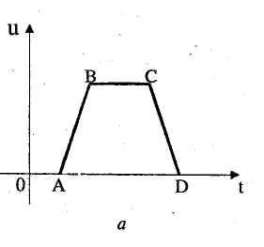
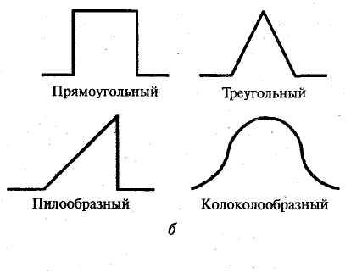
Рисунок 1
Обратимся к идеализированному, но более сложному по форме импульсу (Рисунок 2, а). Участок импульса, соответствующий отрицательному напряжению, называется хвостом импульса, или обратным выбросом. Для величин, указанных на рисунке, обычно используют следующие названия:
tи — длительность импульса;
tф — длительность фронта импульса; tc — длительность среза импульса;
tx — длительность хвоста импульса; Um — амплитуда (высота) импульса; ΔU— спад вершины импульса;
Uобр-амплитуда обратного выброса.
При определении параметров реальных импульсов обычно нет возможности однозначно разделить импульс на характерные участки, поэтому в этих случаях параметры импульсов определяют исходя из тех или иных соглашений. Например, длительности импульса и фронта импульса часто определяют так, как это показано на Рисунок 2, б.
Обратимся к периодически повторяющимся импульсам (Рисунок 3).
В этом случае используются следующие параметры: Т — период повторения импульсов; f=1/T-частота повторения импульсов;
tn — длительность паузы; Q=T/tи-скважность импульсов;
Kз =1/Q=tи/T— коэффициент заполнения.
Анализ переходных процессов (динамических режимов) в импульсных схемах
Задача анализа переходных процессов является наиболее важной и характерной для импульсных схем. Это одна из наиболее трудных вычислительных задач. Она состоит в определении частного решения системы обыкновенных дифференциальных уравнений, удовлетворяющего заданным начальным условиям. Это так называемая задача Коши для обыкновенных дифференциальных уравнений. Особенно сложной задачу делает то обстоятельство, что указанная система уравнений для практически используемых схем

оказывается нелинейной из-за проявления нелинейности характеристик диодов, транзисторов и т. д. Это приводит к тому, что для реальных более или менее сложных схем задача анализа переходных процессов во всей полноте может быть решена только численно при использовании компьютера.

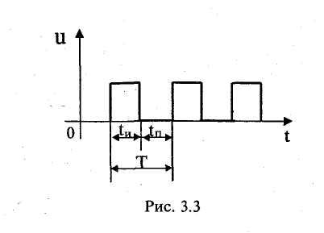
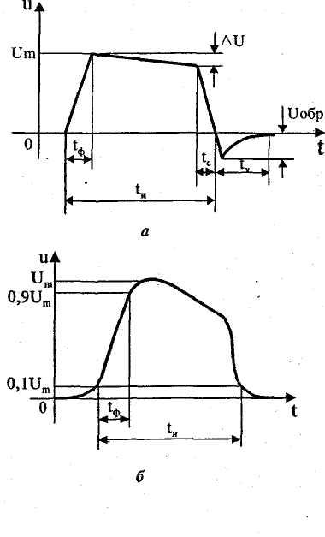
Рисунок 2 Рисунок 3
Однако следует учитывать, что в современных, практически используемых пакетах программ для анализа электронных схем (Micro-Capи др.) численные методы используются не в классической форме, а в особой, можно сказать, схемотехнической форме. Такое использование этих методов стало результатом глубокого переосмысления сущности задачи и взаимосвязи прикладной математики и электроники. Это наиболее эффективный современный профессиональный подход к анализу переходных процессов в электронных схемах. Настоятельно рекомендуется выполнять анализ переходных процессов в реальных схемах с помощью современных пакетов программ. Эффективность таких расчетов исключительно высока.
В учебных целях для уяснения особенностей переходных процессов в тех или иных электронных схемах очень полезно выполнять упрощенный, ручной анализ динамических режимов. При ручном анализе часто принимают следующие допущения:
• электронная схема является линейной или квазилинейной (т.е. характеристики элементов схемы являются кусочно-линейными);
• электронная схема является схемой первого порядка (т.е. на каждом отрезке времени схема описывается одним обыкновенным дифференциальным уравнением первого порядка);
• в схеме не нарушаются законы коммутации (т.е. предполагается, что напряжение на каждом конденсаторе и ток каждой катушки индуктивности не изменяются скачкообразно);
• входные сигналы являются постоянными или кусочно-постоянными.
Иногда схему удается разделить на несколько не связанных между собой частей, каждая из которых является схемой первого порядка. Известно, что если схема является схемой первого порядка, а входные сигналы являются постоянными, то изменения токов и напряжений опи-сываются экспоненциальными функциями. Это позволяет без громоздких расчетов изображать временные диаграммы токов и напряжений. При этом нет необходимости даже записывать

исходные дифференциальные уравнения. График экспоненциальной функции легко изобразить, зная начальную точку экспоненты, асимптотический уровень (т.е. тот уровень, к которому стремится экспонента) и постоянную времени, характеризующую экспоненту. Начальную точку экспоненты находят, используя законы коммутации. Асимптотический уровень и постоянную времени определяют в результате анализа (как правило, несложного) схемы.
Для примера выполним анализ переходного процесса в простейшей электронной RC-схеме при воздействии на нее прямоугольного импульса. Это так называемая задача анализа прохождения прямоугольного импульса через простейшуюRC-цепь. Изобразим анализируемую схему (Рисунок 4, а) и временные диаграммы (Рисунок 4, б), характеризующие переходной процесс. Рассматриваемая схема характеризуется постоянной времени τ=RС. В этой схеме, естественно, все токи и напряжения изменяются с одной и той же постоянной времени.
При анализе схем первого порядка необходимо знать характерные значения экспоненциальных функций. Изобразим соответствующие временные диаграммы (Рисунок 5) для функций
Цифровое представление преобразуемой информации и логические состояния
Для цифрового представления информации характерно полное абстрагирование от особенностей электрических процессов в электронной схеме, выполняющей обработку сигналов.
В устройствах цифровой электроники в большинстве случаев используются сигналы двух уровней — высокого и низкого. При этом обычно имеются в виду уровни напряжения, а не тока. Цифровые схемы конструируют таким образом, чтобы воздействие некоторого сигнала оп-ределялось не конкретным значением его напряжения, а тем, к какому из двух разновидностей сигналов (высокого или низкого уровня) этот сигнал относится. Предполагается, что каждый сигнал характеризуется «разумным» уровнем напряжения.
При конструировании цифровых схем предпринимаются все меры к тому, чтобы, например, сигнал высокого уровня был не очень малым и не очень большим по напряжению. Если напряжение сигнала находится в установленных пределах, то конкретное значение напряжения практически никак не влияет на реакцию того устройства цифровой электроники, на которое этот сигнал подан.

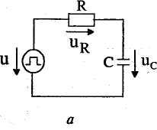
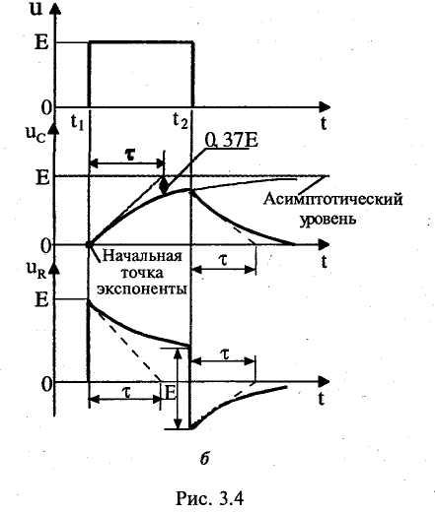
Такие сигналы принято называть цифровыми. Сигналы, не являющиеся цифровыми, называют аналоговыми.

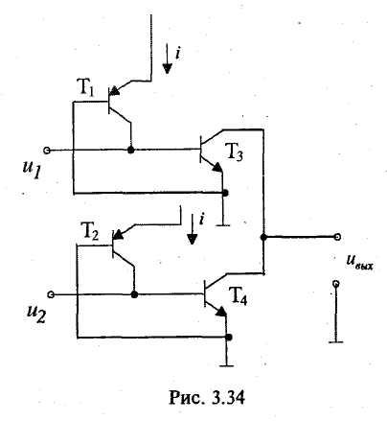
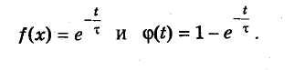
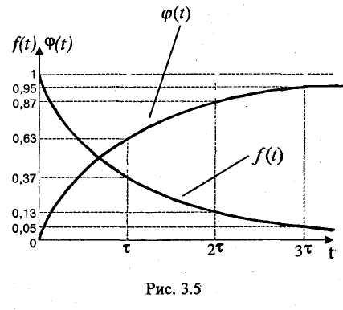
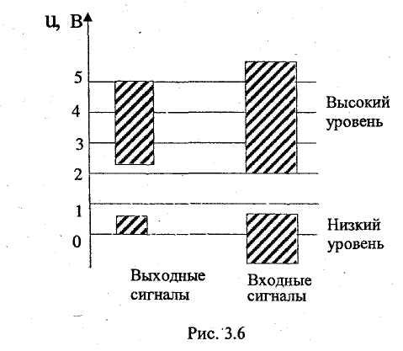

Изобразим диаграмму, поясняющую изложенное (Рисунок 3.6). На этой диаграмме, соответствующей цифровым схемам транзисторно-транзисторной логики (ТТЛ), имеющей напряжение питания 5 В, укажем диапазоны напряжений для входных и выходных сигналов (заштрихованные прямоугольники). Это такие диапазоны, что сигнал, оказавшись в одном из них, безошибочно квалифицируется как сигнал высокого или низкого уровня. Высокому и низкому уровню сигналов ставятся в соответствие логические состояния 1 («истина») и 0 («ложь»). Если высокому уровню сигналов ставится в соответствие состояние 1, а низкому — состояние 0, то говорят о так называемой позитивной логике. Если высокому уровню соответствует состояние 0, а низкому — 1, то говорят о так называемой негативной логике.

ЛЕКЦИЯ-13 Цифровые устройства

Комбинационные цифровые устройства
Логические устройства разделяют на два класса: комбинационные и последовательностные. Устройство называют комбинационным, если его выходные сигналы в некоторый момент
времени однозначно определяются входными сигналами, имеющими место в этот момент времени.

Ф ЕНУ 703-08-15. Учебно-методический комплекс дисциплины. Издание пятое

Иначе устройство называют последовательностным или конечным автоматом (цифровым автоматом, автоматом с памятью). В последовательностных устройствах обязательно имеются элементы памяти. Состояние этих элементов зависит от предыстории поступления входных сигналов. Выходные сигналы последовательностных устройств определяются не только сигналами, имеющимися на входах в данный момент времени, но и состоянием элементов памяти. Таким образом, реакция последовательностного устройства на определенные входные сигналы зависит от предыстории его работы. Среди как комбинационных, так и последовательностных устройств выделяются типовые, наиболее широко используемые на практике.
Шифраторы, дешифраторы и преобразователи кодов
Шифратор — это комбинационное устройство, преобразующее десятичные числа в двоичную систему счисления, причем каждому входу может быть поставлено в соответствие десятичное число, а набор выходных логических сигналов соответствует определенному двоичному коду. Шифратор иногда называют «кодером» (от англ. coder) и используют, например, для перевода десятичных чисел, набранных на клавиатуре кнопочного пульта управления, в двоичные числа. Если количество входов настолько велико, что в шифраторе используются все возможные комбинации сигналов на выходе, то такой шифратор называется полным, если не все, то неполным. Число входов и выходов в полном шифраторе связано соотношением п = 2т, где п — число входов, т — число выходов. Так, для преобразования кода кнопочного пульта в четырехразрядное двоичное число достаточно использовать лишь 10 входов, в то время как полное число возможных входов будет равно 16 (n= 24= 16), поэтому шифратор 10x4 (из 10 в 4) будет неполным.
Рассмотрим пример построения шифратора для преобразования десятиразрядного единичного кода (десятичных чисел от 0 до 9) в двоичный код. При этом предполагается, что сигнал, соответствующий логической единице, в каждый момент времени подается только на один вход. Условное обозначение такого шифратора и таблица соответствия кода приведены на Рисунок 35. Используя данную таблицу соответствия, запишем логические выражения, включая в логическую сумму те входные переменные, которые соответствуют единице некоторой выходной переменной. Так, на выходе у1 будет логическая «1» тогда, когда логическая «1» будет или на входе Х1,или Х3, или Х5, или Х7, илиX9, т. е.
у1 = Х1+ Х3+ Х5+ Х7+X9. Аналогично получаем у2 = Х2+ Х3+ Х6+X7.
у3 = Х4+ Х5+ Х6+ Х7,у4= Х8+X9.
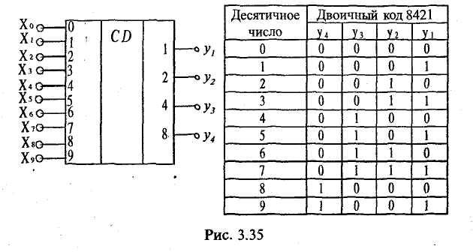
Представим на Рисунок 36 схему такого шифратора, используя элементы ИЛИ.

На практике часто используют шифратор с приоритетом. В таких шифраторах код двоичного числа соответствует наивысшему номеру входа, на который подан сигнал

Ф ЕНУ 703-08-15. Учебно-методический комплекс дисциплины. Издание пятое
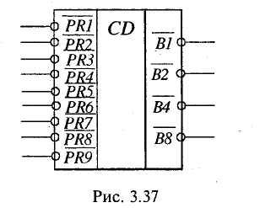
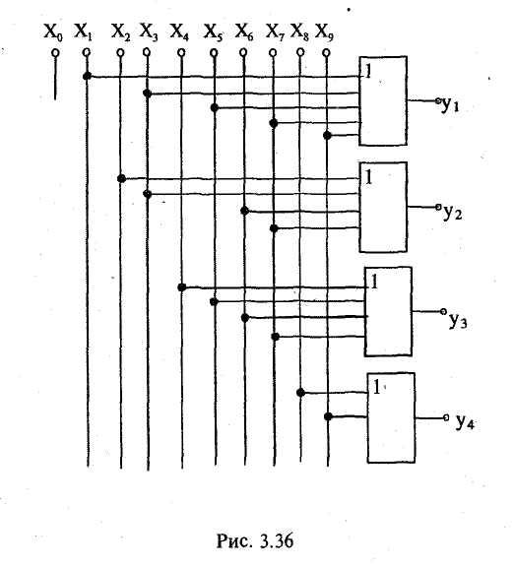

«1», т. е. на приоритетный шифратор допускается подавать сигналы на несколько входов, а он выставляет на выходе код числа, соответствующего старшему входу.
Рассмотрим в качестве примера (Рисунок 37) шифратор с приоритетом (приоритетный шифратор) К555ИВЗ серии микросхем К555 (ТТЛШ). Шифратор имеет 9 инверсных входов, обозначенных через PRl,...,PR9. Аббревиатура PR обозначает «приоритет». Шифратор имеет четыре инверсных выхода Bl,...,B8. Аббревиатура В означает «шина» (от англ.bus). Цифры определяют значение активного уровня (нуля) в соответствующем разряде двоичного числа. Например, B8 обозначает, что ноль на этом выходе соответствует числу 8. Очевидно, что это неполный шифратор. Если на всех входах — логическая единица, то на всех выходах также логическая единица, что соответствует числу 0 в так называемом инверсном коде (1111). Если хотя бы на одном входе имеется логический ноль, то состояние выходных сигналов определяется наибольшим номером входа, на котором имеется логический ноль, и не зависит от сигналов на входах, имеющих меньший номер.
Например, если на входе PR1 — логический ноль, а на всех остальных входах — логическая единица, то на выходах имеются следующие сигналы: В1 - 0,В2 - 1,В4 - 1,В8 - I, что соответствует числу 1 в инверсном коде (1110). Если на входеPR9 логический ноль, то независимо от других входных сигналов на выходах имеются следующие сигналы: В1-0, В2-1, В4-1, В8-0, что соответствует числу 9 в инверсном коде (0110). Основное назначение шифратора — преобразование номера источника сигнала в код (например, номера нажатой кнопки некоторой клавиатуры).
Дешифратором называется комбинационное устройство, преобразующее n-разрядный двоичный код в логический сигнал, появляющийся на том выходе, десятичный номер которого соответствует двоичному коду. Число входов и выходов в так называемом полном дешифраторе связано соотношением т = 2n, где п — число входов, а т — число выходов. Если в работе дешифратора используется неполное число выходов, то такой дешифратор называется неполным. Так, например, дешифратор, имеющий 4 входа и 16 выходов, будет полным, а если бы выходов было только 10, то он являлся бы неполным.

Ф ЕНУ 703-08-15. Учебно-методический комплекс дисциплины. Издание пятое

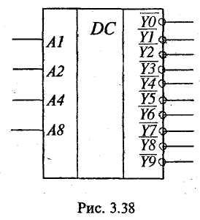
Обратимся для примера к дешифратору К555ИД6 серии К555 (рис. 3.38). Дешифратор имеет 4 прямых входа, обозначенных через А1, ..., А8. Аббревиатура А обозначает «адрес» (от англ.address). Указанные входы называют адресными. Цифры определяют значения активного уровня (единицы) в соответствующем разряде двоичного числа.
Дешифратор имеет 10 инверсных выходов Y0,...,Y9 . Цифры определяют десятичное число, соответствующее заданному двоичному числу на входах. Очевидно, что этот дешифратор неполный. Значение активного уровня (нуля) имеет тот выход, номер которого равен десятичному числу, определяемому двоичным числом на входе. Например, если на всех входах — логические нули, то на выходе Y0 — логический ноль, а на остальных выходах — логическая единица. Если на входеА2 — логическая единица, а на остальных входах — логический ноль, то на выходеY2 — логический ноль, а на остальных выходах — логическая единица. Если на входе — двоичное число, превышающее 9 (например, на всех входах единицы, что соответствует двоичному числу 1111 и десятичному числу 15), то на всех выходах — логическая единица.
Дешифратор — одно из широко используемых логических устройств. Его применяют для построения различных комбинационных устройств. Рассмотренные шифраторы и дешифраторы являются примерами простейших преобразователей кодов.
Преобразователями кодов, в общем случае, называют устройства, предназначенные для преобразования одного кода в другой, при этом часто они выполняют нестандартные преобразования кодов. Преобразователи кодов обозначают черезX/Y.
Рассмотрим особенности реализации преобразователя на примере преобразователя трехэлементного кода в пяти-элементный. Допустим, что необходимо реализовать таблицу соответствия кодов, приведенную на рис. 3.39. Здесь через N обозначено десятичное число, соответствующее входному двоичному коду. Преобразователи кодов часто создают по схеме дешифратор — шифратор. Дешифратор преобразует входной код в некоторое десятичное число, а затем шифратор формирует выходной код. Схема преобразователя, созданного по такому принципу, приведена на рис. 3.40, где использован матричный диодный шифратор. Принцип работы такого преобразователя довольно прост. Например, когда на всех входах дешифратора логический «О», то на его выходе 0 появляется логическая «1», что приводит к появлению «1» на выходах у4 иу5, т. е. реализуется первая строка таблицы соответствия кодов.
Промышленность выпускает большое число шифраторов, дешифраторов и преобразователей кодов, таких как дешифратор 4x16 со стробированием (К555ИДЗ), преобразователь кода для управления светодиодной матрицей 7x5 (К155ИД8), преобразователь кода для управления шкальным индикатором (К155ИД15) и др.
Мультиплексоры и демультиплексоры
Мультиплексором называют комбинационное устройство, обеспечивающее передачу в желаемом порядке цифровой информации, поступающей по нескольким входам на один выход. Мультиплексоры обозначают через MUX (от англ. multiplexor), а также через MS(от англ. multiplexor selector). Схематически мультиплексор можно изобразить в виде коммутатора, обеспечивающего подключение одного из нескольких входов (их называют информационными) к

Ф ЕНУ 703-08-15. Учебно-методический комплекс дисциплины. Издание пятое

одному выходу устройства. Кроме информационных входов в мультиплексоре имеются адресные входы и, как правило, разрешающие (стробирующие). Сигналы на адресных входах определяют, какой конкретно информационный канал подключен к выходу. Если между числом информационных входов и числом адресных входов т действует соотношение п =2т, то такой мультиплексор называют полным. Если п < 2т, то мультиплексор называют неполным.

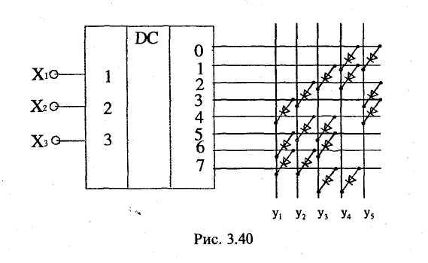
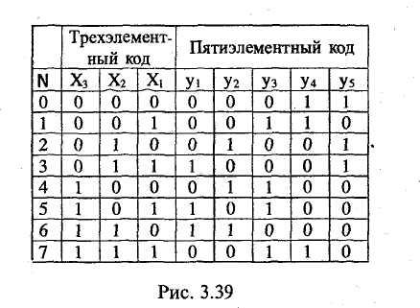
Разрешающие входы используют для расширения функциональных возможностей мультиплексора. Они используются для наращивания разрядности мультиплексора, синхронизации его работы с работой других узлов. Сигналы на разрешающих входах могут разрешать, а могут и запрещать подключение определенного входа к выходу, т. е. могут блокировать действие всего устройства.
Рассмотрим функционирование двухвходового мультиплексора (2—>1), который условно изображен в виде коммутатора, а состояние его входов Х1Х2и выхода Y приведено в таблице (рис. 3.41). Исходя из таблицы, можно записать следующее уравнение:
Y=X1A+X2A.
На Рисунок 42 показаны реализация такого устройства и его условное графическое обозначение. Основой данной схемы являются две схемы совпадения на элементах И, которые при логическом уровне «1» на одном из своих входов повторяют на выходе то, что есть на другом входе. Если необходимо расширить число входов, то используют каскадное включение мультиплексоров. В качестве примера рассмотрим мультиплексор с четырьмя входами (4->1), построенный на основе мультиплексоров (2->1).

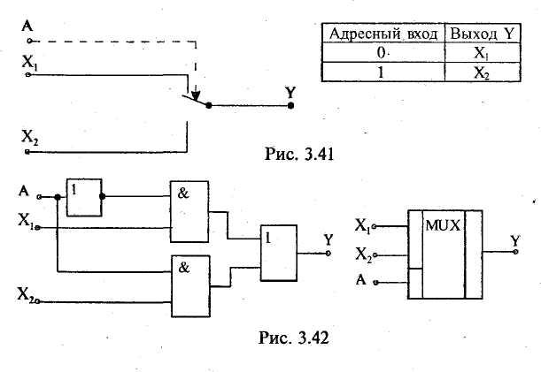
Схема и таблица состояний такого мультиплексора приведены на Рисунок 43.

Ф ЕНУ 703-08-15. Учебно-методический комплекс дисциплины. Издание пятое

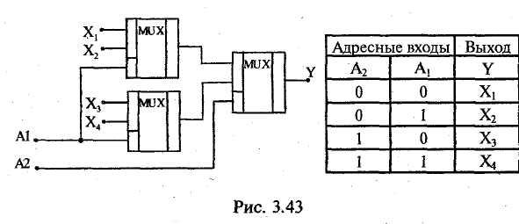
Мультиплексоры являются универсальными логическими устройствами, на основе которых создают различные комбинационные и последовательностные схемы. Мультиплексоры могут использоваться в делителях частоты, триггерных устройствах, сдвигающих устройствах и др. Мультиплексоры часто используют для преобразования параллельного двоичного кода в последовательный. Для такого преобразования достаточно подать на информационные входы мультиплексора параллельный двоичный код, а сигналы на адресные входы подавать в такой последовательности, чтобы к выходу поочередно подключались входы, начиная с первого и кончая последним. Рассмотрим пример использования мультиплексоров для реализации так называемого комбинационного устройства сдвига, обеспечивающего сдвиг двоичного, числа по разрядам. Принцип функционирования данного устройства понятен из схемы устройства и таблицы состояний его входов и выходов (Рисунок 44).

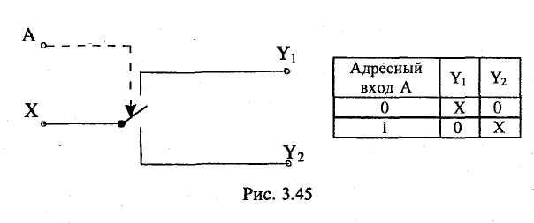
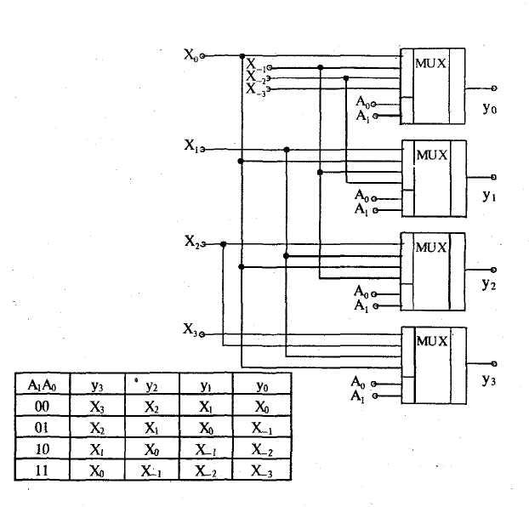
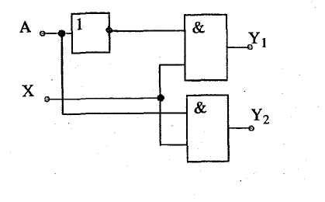
В обозначении мультиплексоров используют две русские буквы КП, например, промышленностью выпускаются такие мультиплексоры, как К155КП1, К531КШ8, К561КПЗ,

Ф ЕНУ 703-08-15. Учебно-методический комплекс дисциплины. Издание пятое

К555КП17 и др.Демультиплексором называют устройство, в котором сигналы с одного информационного входа, поступают в желаемой последовательности по нескольким выходам в зависимости от кода на адресных шинах. Таким образом, демультиплексор в функциональном отношении противоположен мультиплексору. Демультиплексоры обозначают через DMX или DMS.
Если соотношение между числом выходов п и числом адресных входовт определяется равенством п =2т, то такой демультиплексор называется полным, прип < 2тде-мультиплексор является неполным. Рассмотрим функционирование демультиплексора с двумя выходами, который условно изображен в виде коммутатора, а состояние его входов и выходов приведено в таблице (Рисунок 45). Из этой таблицы следует:
Y1=X А; Y2 = X А, т. е. реализовать такое устройство можно так, как показано на рис. 3.46. Для наращивания числа выходов демультиплексора используют каскадное включение
демультиплексоров. В качестве примера (Рисунок 47) рассмотрим построение демультиплексоров с 16 выходами (1->16) на основе демультиплексоров с 4 выходами (1->4). При наличии на адрес-ных шинах А0и А1нулей информационный вход Xп одключен к верхнему выходуDМХ0и в зависимости от состояния адресных шин А2и А3он может быть подключен к одному из выходовDMX1.Так, при А2= А3= О входXподключен кY0. При А0= 1 и А1= 0 вход X подключен кDMX2, в зависимости от состояния А2и А3вход соединяется с одним из выходовY4-Y7 и т.д.
Функции демультиплексоров сходны с функциями дешифраторов. Дешифратор можно рассматривать как де-мультиплексор, у которого информационный вход поддерживает напряжение выходов в активном состоянии, а адресные входы выполняют роль входов дешифратора. Поэтому в обозначении как дешифраторов, так и демультиплексоров используются одинаковые буквы — ИД. Выпускают дешифраторы (демультиплексоры) К155ИДЗ, К531ИД7 и др.

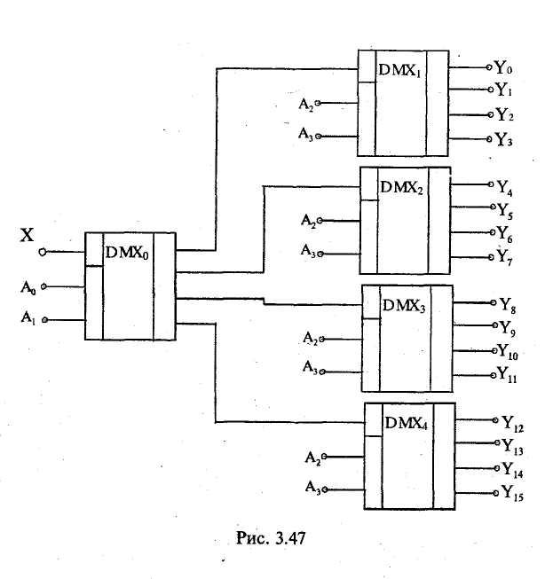
При использовании КМОП-технологии можно построить двунаправленные ключи, которые обладают возможностью пропускать ток в обоих направлениях и передавать не только цифровые, но и аналоговые сигналы. Благодаря этому можно строить мультиплексоры-демультиплексоры, которые могут использоваться либо как мультиплексоры, либо как демультиплексоры. Мультиплексоры-демультиплексоры обозначаются через MX. Среди выпускаемых мультиплексоров-демультиплексоров можно выделить такие, как К564КП1, К590КП1. Мультиплексоры-демультиплексоры входят в состав серий К176, К561, К591, К1564.

Ф ЕНУ 703-08-15. Учебно-методический комплекс дисциплины. Издание пятое

Сумматоры
Сумматоры — это комбинационные устройства, предназначенные для сложения чисел. Рассмотрим сложение двух одноразрядных двоичных чисел, для чего составим таблицу сложения (таблицу истинности), в которой отразим значения входных чисел А и В, значение результата суммированияSи значение переноса в старший разряд Р (Рисунок 48).

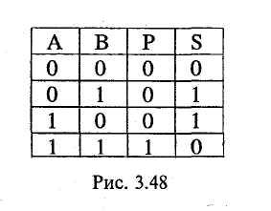
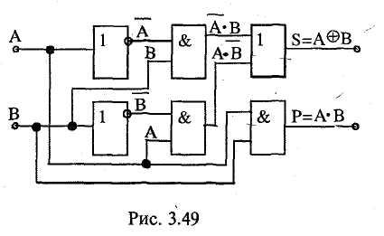
Работа устройства, реализующего таблицу истинность (Рисунок 48), описывается следующими уравнениями S =АВ + АВ;Р = АВ . Очевидно, что по отношении: к столбцу S реализуется логическая функция «исключающее ИЛИ», т. е. S = А +В. Устройство, реализующее таблицу (рис. 3.48), называют полусумматором, и оно имеет логическую структуру, изображенную на рис. 3.49. Поскольку полусумматор имеет только два входа, он может использоваться для суммирования лишь в младшем разряде.
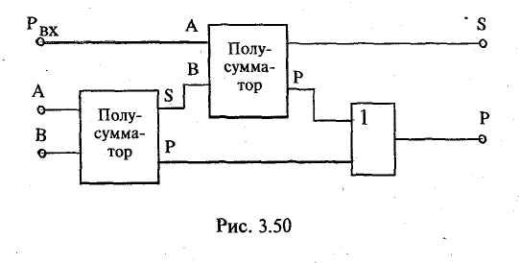
При суммировании двух многоразрядных чисел для каждого разряда (кроме младшего) необходимо использовать устройство, имеющее дополнительный вход переноса. Такое устройство (рис. 3.50) называют полным сумматором и его можно представить как объединение двух полусумматоров (Рвх— дополнительный вход переноса). Сумматор обозначают черезSM.

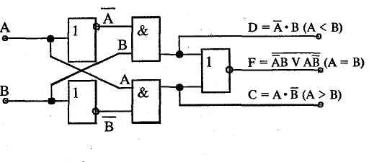
Цифровые компараторы
Цифровые компараторы выполняют сравнение двух чисел, заданных в двоичном коде. Они могут определять равенство двух двоичных чисел А и В с одинаковым количеством разрядов либо вид неравенства А>В или А<В. Цифровые компараторы имеют три выхода.
Схема одноразрядного компаратора представляет собой структуру логического элемента «исключающее ИЛИ-НЕ» (Рисунок 51).
Из анализа схемы следует, что если А = В, то F= 1, в противном случае, т. е. при А /= В, F= 0. Если А > В, т. е. А = 1, В = 0, то С = 1, а если А < В, т. е. А = 0, В = 1, то D=l.
Если попарно равны между собой все разряды двух п-разрядных двоичных чисел, то равны и эти два числа А и В. Применяя цифровой компаратор для каждого разряда, например, четырехзначных чисел, и определяя значенияF1,F2,F3,F4логических переменных на выходах компараторов, факт равенства А = В установим в случае, когда F=F1•F2•F3•F4= 1. Если же F= 0, то А/=В. Неравенство А > В обеспечивается (для четырехразрядного числа) в четырех случаях: или А4> В4, или А4= В4и А3> В3, или А4= В4, А3= В3и А2>В2, или А4= В4, А3= В3, А2= В2иA1> В1(где А4и В4— старшие разряды чисел А и В). Очевидно, что если поменять местами А1иB1,то будет выполняться неравенство А < В.

Ф ЕНУ 703-08-15. Учебно-методический комплекс дисциплины. Издание пятое
Евразийский национальный университет им. Л.Н. Гумилева


Учебно-методический комплекс дисциплины Издание: пятое

Цифровые компараторы выпускают, как правило, в виде самостоятельных микросхем. Так, микросхема К564ИП2 (Рисунок 52) является четырехразрядным компаратором, в котором каждый из одноразрядных компараторов аналогичен рассмотренной ранее схеме. Данная микросхема имеет расширяющие входы А<В, А=В, А>В, что позволяет наращивать разрядность обоих чисел. Для этого компараторы соединяют каскадно или параллельно (пирамидально).

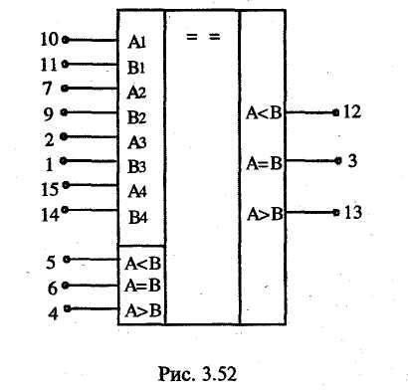
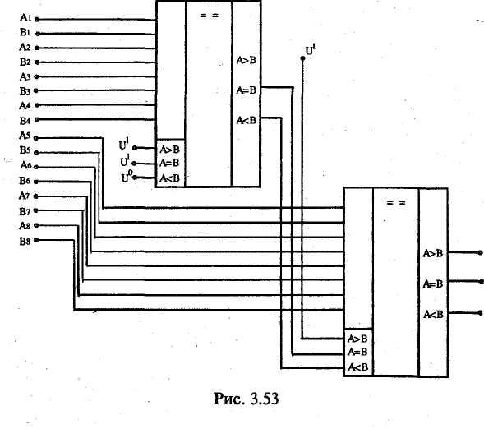
Рассмотрим каскадное соединение компараторов К564ИП2 для сравнения двух восьмиразрядных чисел (рис. 3.53). При этом соединении выходы А = В и А < В предыдущей микросхемы (младшие разряды) подключают к соответствующим входам последующей. На входы А<В, А=В, А>В микросхемы младших разрядов подают соответственно потенциалыU0, U1 и U1(U0соответствует логическому 0,aU1 — «1»). В последующих микросхемах на входах А > В поддерживают потенциал логической единицыU1.

ЛЕКЦИЯ-14.
Устройства источников электропитания

Устройства для формирования и аналого-цифрового преобразования сигналов Амплитудные ограничители
Различают односторонние и двусторонние амплитудные ограничители.
Односторонний ограничитель — это устройство, напряжение на выходе которого Uвых (t) остается на постоянном уровне Uотp, когда входное напряжение Uвх(f) либо превышает некоторое пороговое значение Unop (ограничение сверху), либо ниже порогового значения (ограничение снизу). Иначе выходное напряжение повторяет форму входного.
Двусторонние ограничители ограничивают сигнал на двух уровнях.
На Рисунок 3.79, а приведены передаточная характеристика и графики входного и выходного напряжений для одностороннего ограничителя сверху, на Рисунок 3.79, б — для одностороннего ограничителя снизу, а на Рисунок 3.79, в — для двустороннего ограничителя. Наиболее простыми являются ограничители на диодах (диодные ограничители). Диодные ограничители бывают последовательные и параллельные. В последовательных ограничителях диод включен последовательно с нагрузкой, а в параллельных — параллельно нагрузке. Рассмотрим

Ф ЕНУ 703-08-15. Учебно-методический комплекс дисциплины. Издание пятое
Евразийский национальный университет им. Л.Н. Гумилева

Учебно-методический комплекс дисциплины Издание: пятое

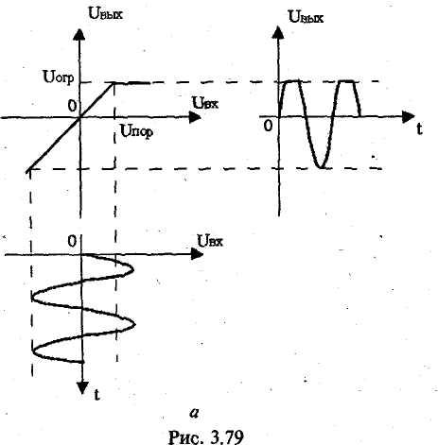
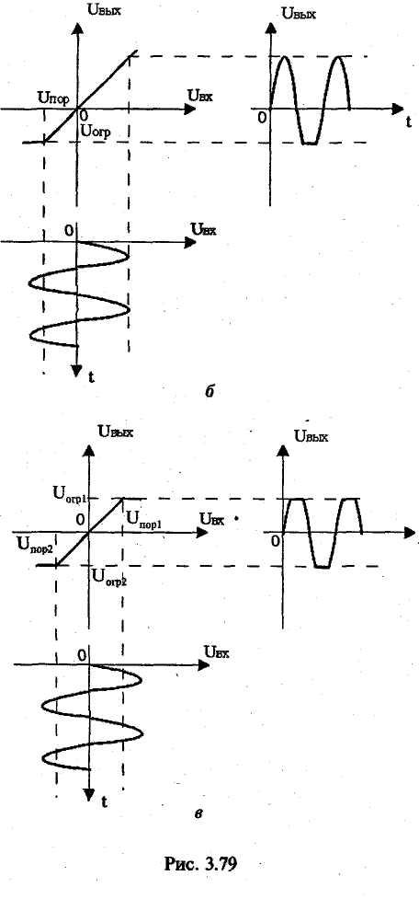
идеализированную схему последовательного диодного ограничителя (рис. 3.80). До тех пор пока входное напряжение меньше Ео, диод закрыт и Uвых равно

Eо. В промежутках времени, когда входное напряжение превышает Ео диод открыт и Uвых повторяет Uвх. Таким образом, рассмотренный ограничитель является последовательным диодным ограничителем на положительном уровне снизу.
Практически используемая схема рассмотренного ограничителя приведена на рис. 3.81. Она позволяет регулировать уровень ограничения, сделав одно из сопротивлений R1илиR2 переменным. Данную схему можно преобразовать в предыдущую, применив теорему об эквивалентном генераторе. Тогда Rн и Ео будут иметь следующие значения: Rн =R1/R2, Eo = ER/(R1 +R2).
Рассмотрим принцип действия параллельного диодного ограничителя (Рисунок 3.82). Лишь в промежутках времени, когда входное напряжение более отрицательно, чем Ео, диод открыт (его при анализе можно заменить за короткой) и диод Uвых равно Е. Во все остальные моменты времени закрыт (его при анализе можно заменить разрывом цепи) и Uвых повторяет Uвх. Таким образом, данный ограничитель является параллельным диодным ограничителем на отрицательном уровне снизу.

Ф ЕНУ 703-08-15. Учебно-методический комплекс дисциплины. Издание пятое

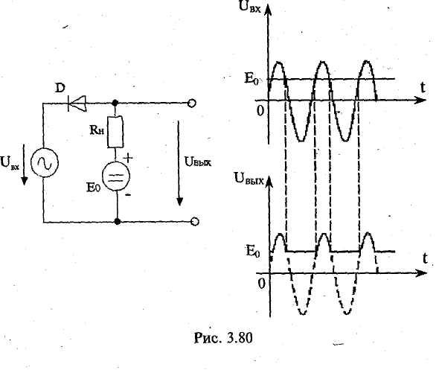
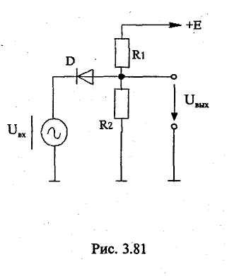
Рассмотрим работу параллельного ограничителя в случае, когда сопротивление нагрузки соизмеримо с ограничителем (рис. 3.83).
Исходная схема (рис. 3.83, а) по теореме об эквивалентном генераторе преобразуется в эквивалентную схему (рис. 3.83, б), в которой ограничивается уже не входное напряжение, а эквивалентное, являющееся результатом деления входного напряжения между сопротивлениями R0 и Rн, Uвх.э.=UmRн/(Rн+R0), Rн=R0IRн. Диаграммы работы этого ограничителя приведены на рис. 3.84. В момент начала ограничения(t1) входное напряжение будет соответство-вать некоторому напряжению — E1.
Рассмотрим двусторонний диодный ограничитель (рис. 3.85), который является комбинацией двух параллельных односторонних диодных ограничителей. Из анализа схемы видно, что диод Д! открыт лишь в промежутках времени, когда входное напряжение меньше - E1иUвых на этом промежутке ограничивается на уровне — E1 Диод Д2открыт лишь в промежутках времени, когда Uвх больше, чемЕ2, и в этих промежутках времени Uвых ограничивается уровнем Е2.
Широкое распространение нашли ограничители амплитуды, построенные на основе ОУ. Рассмотрим некоторые из них. На рис. 3.86, а приведена схема одностороннего ограничителя на основе ОУ, на рис. 3.86, б — передаточная характеристика ограничителя, а на рис. 3.86, в — временные диаграммы его работы.
Основой данного ограничителя является инвертирующий усилитель на основе ОУ. В промежутках времени, когда напряжение Uвых отрицательное или меньше, чем Uст+Uд, диод закрыт (его при анализе можно заменить разрывом цепи) и устройство работает как обычный инвертирующий усилитель (Uст — напряжение стабилизации стабилитрона, Uд — прямое падение напряжения на диоде). В промежутках времени, когда напряжение Uвх выше уровня Uст+Uд, диод открыт, а стабилитрон находится в режиме стабилизации и напряжение Uвых ограничивается на уровнеUст+Uд. Входное напряжение U1, при котором начинается ограничение выходного, определяется выражением
U1= -(Uст+Uд)/K, где К =R2/R1
Рассмотрим двусторонний ограничитель на основе ОУ (рис. 3.87, а). Если к стабилитрону приложено прямое напряжение, то он выполняет функции диода, и напряжение Uпр на нем достаточно мало (около 0,7 В). Поэтому при положительном выходном напряжении стабилитрон СТ1 выполняет функции диода, и как только выходное напряжение достигает уровняUст2+Uпр, оно ограничивается на этом уровне (Uст2 - напряжение стабилизации стабилитрона СТ2).

Ф ЕНУ 703-08-15. Учебно-методический комплекс дисциплины. Издание пятое
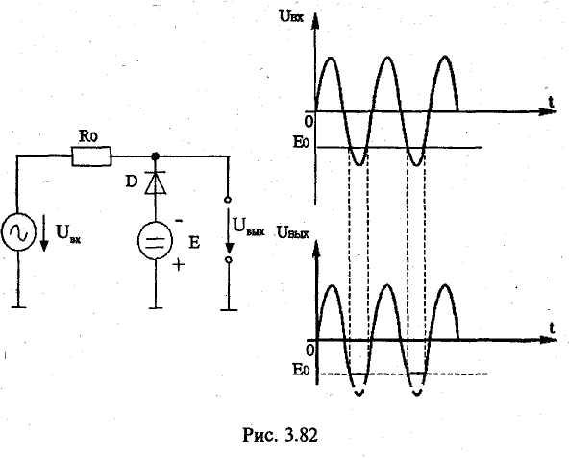
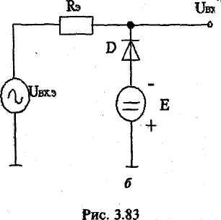

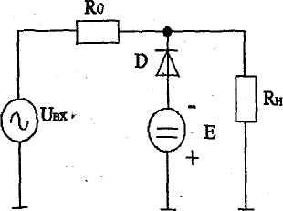
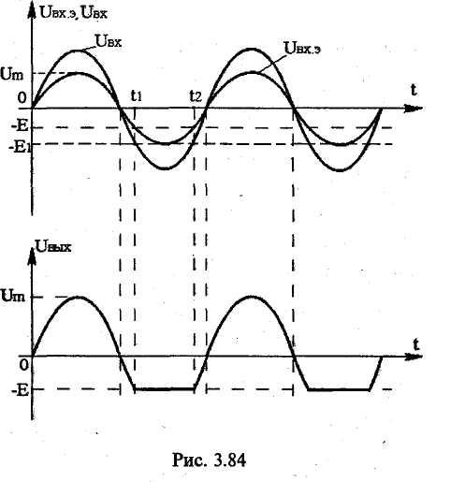
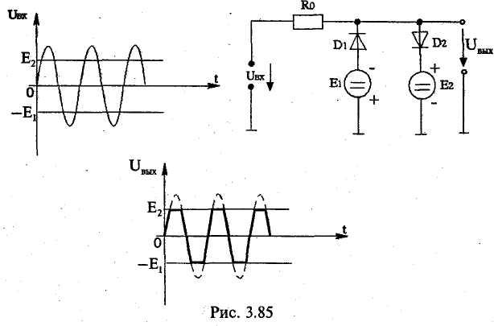
При отрицательном выходном напряжении стабилитрон СТ2 используется как диод. Как только напряжение Uвых достигает значения -(Uст1+Uпр), оно ограничивается на этом уровне (рис. 3.87, б) (Uст1 — напряжение стабилизации стабилитрона СТ1). Входные напряжения U1 и U2, при которых

Ф ЕНУ 703-08-15. Учебно-методический комплекс дисциплины. Издание пятое
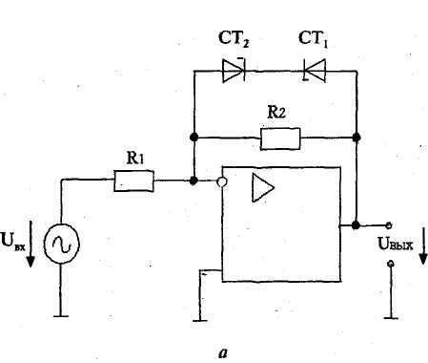

начинаются ограничения, определяются выражениями U1= (Uст1+Uпр)/K, U2 = -(Uст2 + Unp)/K, где К =R2/R1

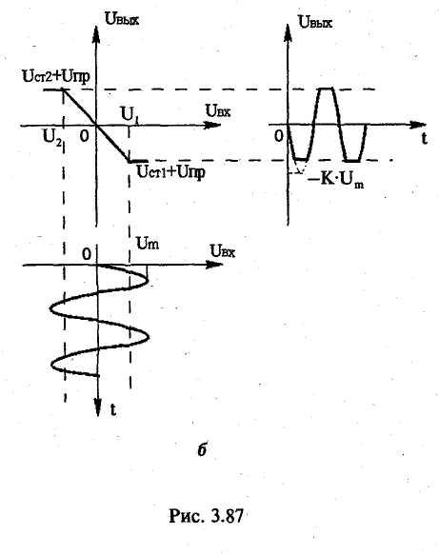
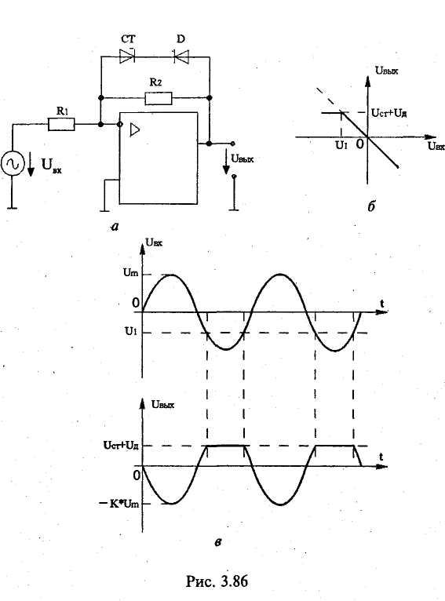
Цифроаналоговые преобразователи Цифроаналоговые преобразователи (ЦАП)
предназначены для преобразования цифровых сигналов в аналоговые. Такое преобразование необходимо, например, при восстановлении аналогового сигнала, предварительно преобразованного в цифровой для передачи на большое расстояние или хранения (таким сигналом, в частности, может быть звук). Другой пример использования такого преобразования — получение управляющего сигнала при цифровом управлении устройствами, режим работы которых определяется непосредственно аналоговым сигналом (что, в частности, имеет место при управлении двигателями).
К основным параметрам ЦАП относят разрешающую способность, время установления, погрешность нелинейности и др. Разрешающая способность — величина, обратная максимальному числу шагов квантования выходного аналогового сигнала. Время установления tуст — интервал времени
от подачи кода на вход до момента, когда выходной сигнал войдет в заданные пределы, определяемые погрешностью. Погрешность нелинейности — максимальное отклонение графика зависимости выходного напряжения от напряжения, задаваемого цифровым сигналом, по отношению к идеальной прямой во всем диапазоне преобразования.
Как и рассматриваемые ниже аналого-цифровые преобразователи (АЦП), ЦАП являются «связующим звеном» между аналоговой и цифровой электроникой. Существуют различные

Ф ЕНУ 703-08-15. Учебно-методический комплекс дисциплины. Издание пятое

принципы построения АЦП. Рассмотрим наиболее используемые из них. На рис. 3.88 приведена схема ЦАП с суммированием весовых токов. Ключ S5 замкнут только тогда, когда разомкнуты все ключи S1...S4 (при этомивых=0). Uo— опорное напряжение. Каждый резистор во входной цепи соответствует определенному разряду двоичного числа.
По существу этот ЦАП — инвертирующий усилитель на основе операционного усилителя. Анализ такой схемы не представляет затруднений. Так, если замкнут один ключ
S1, то uвых=-UoRoc/R,
Что соответствует в первом и нулям в остальных разрядах.

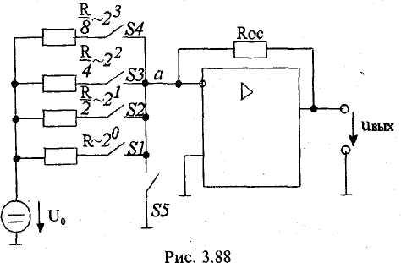
Из анализа схемы следует, что модуль выходного напряжения пропорционален числу, двоичный код которого определяется состоянием ключей S1...S4. Токи ключей S1...S4суммируются в точке «а», причем токи различных ключей различны (имеют разный «вес»). Это и определяет название схемы. Из вышеизложенного следует, что где Si ,i= 1,2, 3, 4 принимает значение 1, если соответствующий ключ замкнут, и 0, если ключ разомкнут.

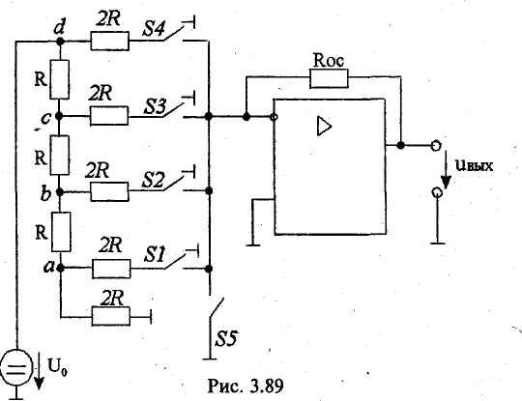
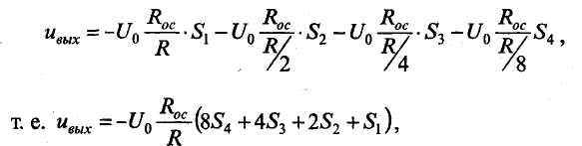
Состояние ключей определяется входным преобразуемым кодом. Схема проста, но имеет недостатки: значительные изменения напряжения на ключах и использование резисторов с сильно отличающимися сопротивлениями. Требуемую точность этих сопротивлений обеспечить зат-руднительно.

Рассмотрим ЦАП сопротивления) (рис.
на основе 3.89). В
резистивной матрицы R — схеме использованы так
2R (матрицы называемые
постоянного перекидные

Ф ЕНУ 703-08-15. Учебно-методический комплекс дисциплины. Издание пятое
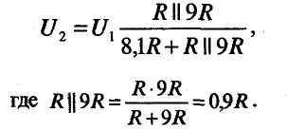

ключи S1...S4, каждый из которых в одном из состояний подключен к общей точке, поэтому напряжения на ключах невелики. КлючS5 замкнут только тогда, когда все ключиS1...S4подключены к общей точке. Во входной цепи использованы резисторы всего с двумя различными значениями сопротивлений.
Из анализа схемы можно увидеть, что и для нее модуль выходного напряжения пропорционален числу, двоичный код которого определяется состоянием ключей S1...S4. Анализ легко выполнить, учитывая следующее. Пусть каждый из ключейS1...S4 подключен к общей точке. Тогда, как легко заметить, напряжение относительно общей точки в каждой следующей из точек «a»...«d» в 2 раза больше, чем в предыдущей. К примеру, напряжение в точке «b» в 2 раза больше, чем в точке «а» (напряжения Uа,Ub, Uc иUd в указанных точках определяются следующим образом: Ud = Uo; Uc =Uo/2; Ub = U0/4; Ud = Uo/8). Допустим, что состояние указанных ключей изменилось. Тогда напряжения в точках «a»...»d» не изменятся, так как напряжение между входами операционного усилителя практически нулевое.

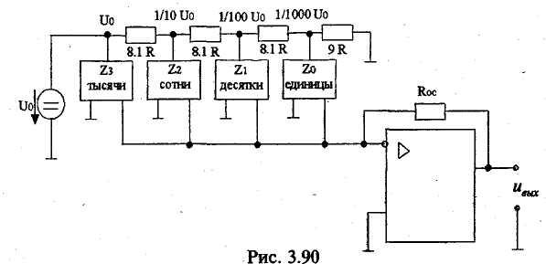
Из вышеизложенного следует, что:

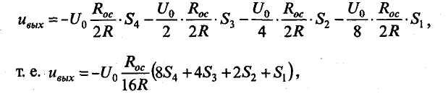
где Si ,i = 1, 2, 3, 4 принимает значение 1, если соответствующий ключ замкнут, и 0, если ключ разомкнут. Рассмотрим ЦАП для преобразования двоично-десятичных чисел (рис. 3.90).
Для представления каждого разряда десятичного числа используется отдельная матрица R — 2R (обозначены прямоугольниками). Z0...Z3 обозначают числа, определенные состоянием ключей каждой матрицы R—2R. Принцип действия становится понятным, если учесть, что сопротивление каждой матрицыR, и если выполнить анализ фрагмента схемы, представленного на рис. 3.91.

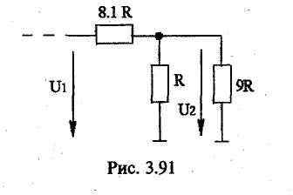
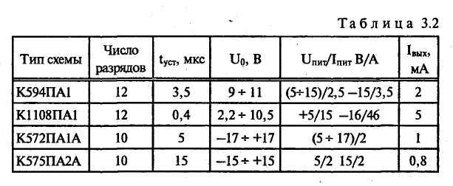
Из анализа следует, что

Ф ЕНУ 703-08-15. Учебно-методический комплекс дисциплины. Издание пятое

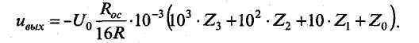
Следовательно, U2 = 0,1 U1. С учетом этого получим

Наиболее распространенными являются ЦАП серий микросхем 572, 594, 1108, 1118 и др. В табл. 3.2 приведены параметры некоторых ЦАП.
Аналого-цифровые преобразователи
Аналого-цифровые преобразователи (АЦП) — это устройства, предназначенные для преобразования аналоговых сигналов в цифровые. Для такого преобразования необходимо осуществить квантование аналогового сигнала, т. е. мгновенные значения аналогового сигнала ограничить определенными уровнями, называемыми уровнями квантования.
Характеристика идеального квантования имеет вид, приведенный на рис. 3.92.

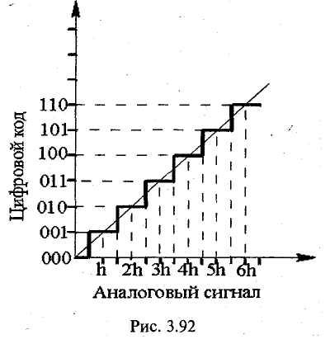
Квантование представляет собой округление аналоговой величины до ближайшего уровня квантования, т. е. максимальная погрешность квантования равна ± 0,5h (h— шаг квантования).
К основным характеристикам АЦП относят число разрядов, время преобразования, нелинейность и др. Число разрядов — количество разрядов кода, связанного с аналоговой величиной, которое может вырабатывать АЦП. Часто говорят о разрешающей способности АЦП, которую определяют величиной, обратной максимальному числу кодовых комбинаций на выходе АЦП. Так, 10-разрядный АЦП имеет разрешающую способность (210= 1024)-1, т. е. при шкале АЦП, соответствующей 10В, абсолютное значение шага квантования не превышает 10 мВ. Время пре-образования tпp — интервал времени от момента заданного изменения сигнала на входе АЦП до появления на его выходе соответствующего устойчивого кода.
Характерными методами преобразования являются следующие: параллельного преобразования аналоговой величины и последовательного преобразования.
Рассмотрим АЦП с параллельным преобразованием входного аналогового сигнала. По параллельному методу входное напряжение одновременно сравниваются с n опорными напряжениями и определяют, между какими двумя опорными напряжениями оно лежит. При этом результат получают быстро, но схема оказывается достаточно сложной.
Рассмотрим принцип действия такого АЦП (рис. 3.93). При Uвх = 0, поскольку для всех ОУ разность напряжений (U+ — U_) < 0 (U+, U_ — напряжения относительно общей точки соответственно неинвертирующего и инвертирующего входа), напряжения на выходе всех ОУ равны —Епит а на выходах кодирующего преобразователя (КП)Zo,Z1, Z2устанавливаются нули. ЕслиUвх>0,5U, но меньше 3/2U, лишь для нижнего ОУU+ — U_ > 0 и лишь на его выходе появляется напряжение+Епит, что приводит к появлению на выходах КП следующих сигналов:Zo= 1,Z2=Zl = 0. ЕслиUвх > 3/2U, но меньше 5/2U, то на выходе двух нижних ОУ появляется напряжение+Епит, что приводит к появлению на выходах КП кода 010 и т. д.

Ф ЕНУ 703-08-15. Учебно-методический комплекс дисциплины. Издание пятое

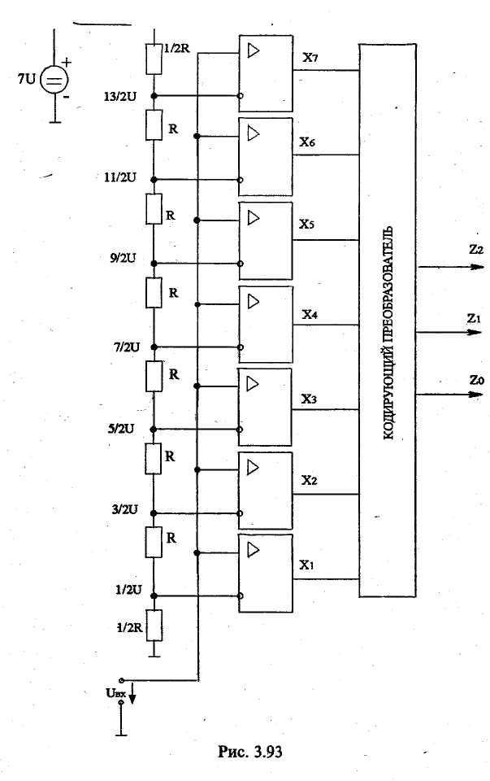
Рассмотрим конкретный вариант АЦП с последовательным преобразованием входного сигнала (последовательного счета), который называют АЦП со следящей связью (рис. 3.94). В АЦП рассматриваемого типа используется ЦАП и реверсивный счетчик, сигнал с которого обеспечивает изменение напряжения на выходе ЦАП. Настройка схемы такова, что обеспечивается примерное равенство напряжений на входе Uвх и на выходе ЦАП —U. Если входное напряжениеUвх больше напряженияU на выходе ЦАП, то счетчик переводится в режим прямого счета и код на его выходе увеличивается, обеспечивая увеличение напряжения на выходе ЦАП. В момент равенстваUвх иU счет прекращается и с выхода реверсивного счетчика снимается код, соответствующий входному напряжению.
Метод последовательного преобразования реализуется и в АЦП время — импульсного преобразования (АЦП с генератором линейно изменяющегося напряжения (ГЛИН)). Принцип действия рассматриваемого АЦП рис. 3.95) основан на подсчете числа импульсов в отрезке времени, в течение которого линейно изменяющееся напряжение (ЛИН), увеличиваясь от нулевого значения, достигает уровня входного напряжения Uвх. Использованы следующие обозначения: СС — схема сравнения, ГИ — генератор импульсов, Кл — электронный ключ, Сч — счетчик импульсов. Отмеченный во временной диаграмме момент времениt1соответствует началу измерения входного напряжения, а момент времениt2соответствует равенству входного напряжения и напряжения ГЛИН. Погрешность измерения определяется шагом квантования времени. Ключ Кл подключает к счетчику генератор импульсов от момента начала измерения до момента равенства Uвх и Uглин. Через UСч обозначено напряжение на входе счетчика. Код на выходе счетчика пропорционален входному напряжению. Одним из недостатков этой схемы является невысокое быстродействие.
Рассмотрим АЦП с двойным интегрированием, который также реализует метод последовательного преобразования входного сигнала (рис. 3.96). Использованы следующие обозначения: СУ — система управления, ГИ — генератор импульсов, Сч — счетчик импульсов.

Ф ЕНУ 703-08-15. Учебно-методический комплекс дисциплины. Издание пятое

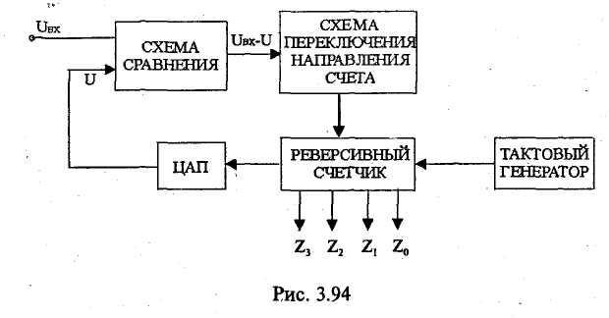
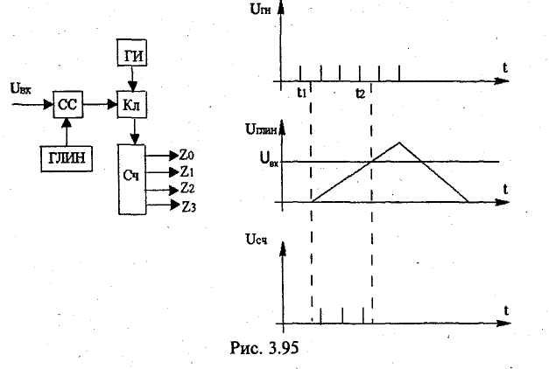
Принцип действия АЦП состоит в определении отношения двух отрезков времени, в течение одного из которых выполняется интегрирование входного напряжения Uвх интегратором на основе ОУ (напряжение UИ на выходе интегратора изменяется от нуля до максимальной по модулю величины), а в течение следующего — интегрирование опорного напряжения Uon (UИ меняется от максимальной по модулю величины до нуля) (рис. 3.97).

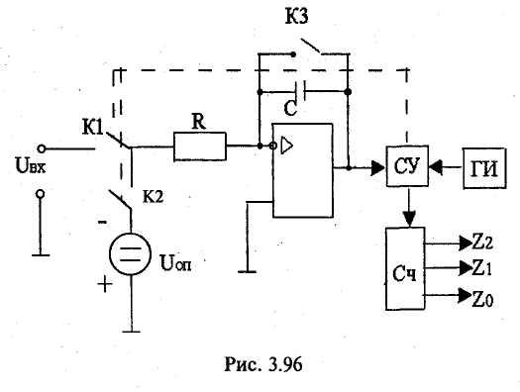
Пусть времяt1 интегрирования входного сигнала постоянно, тогда чем больше второй отрезок времениt2(отрезок времени, в течение которого интегрируется опорное напряжение), тем больше входное напряжение. Ключ КЗ предназначен для установки интегратора в исходное нулевое состояние. В первый из указанных отрезков времени ключ К1 замкнут, ключ К2 разомкнут, а во второй, отрезок времени их состояние является обратным по отношению к указанному. Одновре-менно с замыканием ключа К2 импульсы с генератора импульсов ГИ начинают поступать через

схему управления СУ на счетчик Сч. Поступление этих импульсов заканчивается тогда, когда напряжение на выходе интегратора оказывается равным нулю.

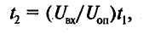
Напряжение на выходе интегратора по истечении отрезка времениt1определяется выражением Используя аналогичное выражение для отрезка времени t2, получим

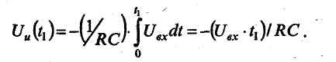
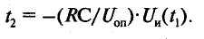
Подставив сюда выражение для Uи(t1), получим

откуда Uвх= Uoat2/t1.
Код на выходе счетчика определяет величину входного напряжения. Одним из основных преимуществ АЦП рассматриваемого типа является высокая помехозащищенность. Случайные выбросы входного напряжения, имеющие место в течение короткого времени, практически не оказывают влияния на погрешность преобразования. Недостаток АЦП — малое быстродействие.

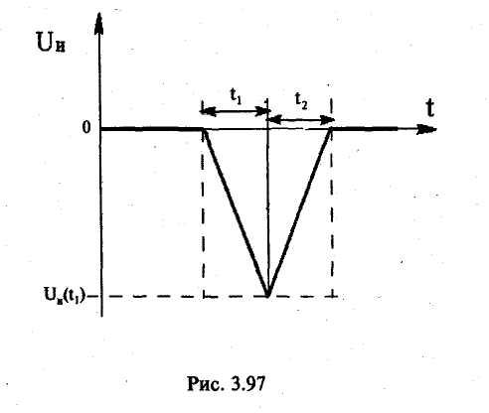
Наиболее распространенными являются АЦП серий микросхем 572, 1107, 1138 и др. (табл. 3.3)
Из таблицы видно, что наилучшим быстродействием обладает АЦП параллельного преобразования, а наихудшим — АЦП последовательного преобразования.
Таблица 3.3

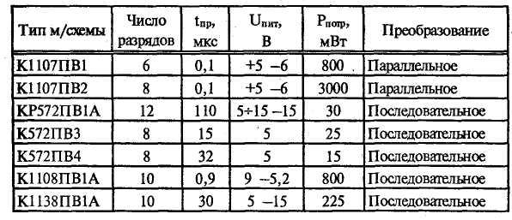
Генераторы импульсных сигналов
Наиболее распространены генераторы прямоугольных и линейно изменяющихся (пилообразных) импульсов напряжения. Генераторы импульсных сигналов (импульсные генераторы) могут работать в одном из трех режимов: автоколебательном, ждущем или синхронизации.
В автоколебательном режиме генераторы непрерывно, формируют импульсные сигналы без внешнего воздействия. В ждущем режиме генераторы формируют импульсный сигнал лишь по приходе внешнего (запускающего) сигнала. В режиме синхронизации генераторы вырабатывают импульсы напряжения, частота которых равна или кратна частоте синхронизирующего сигнала

